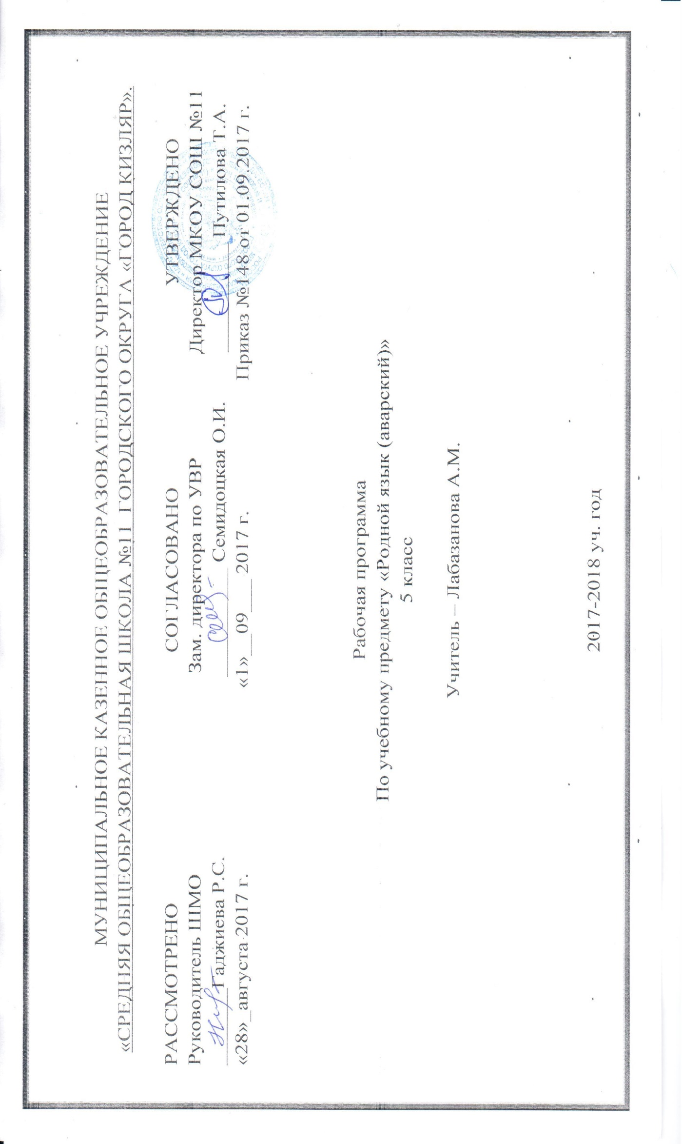
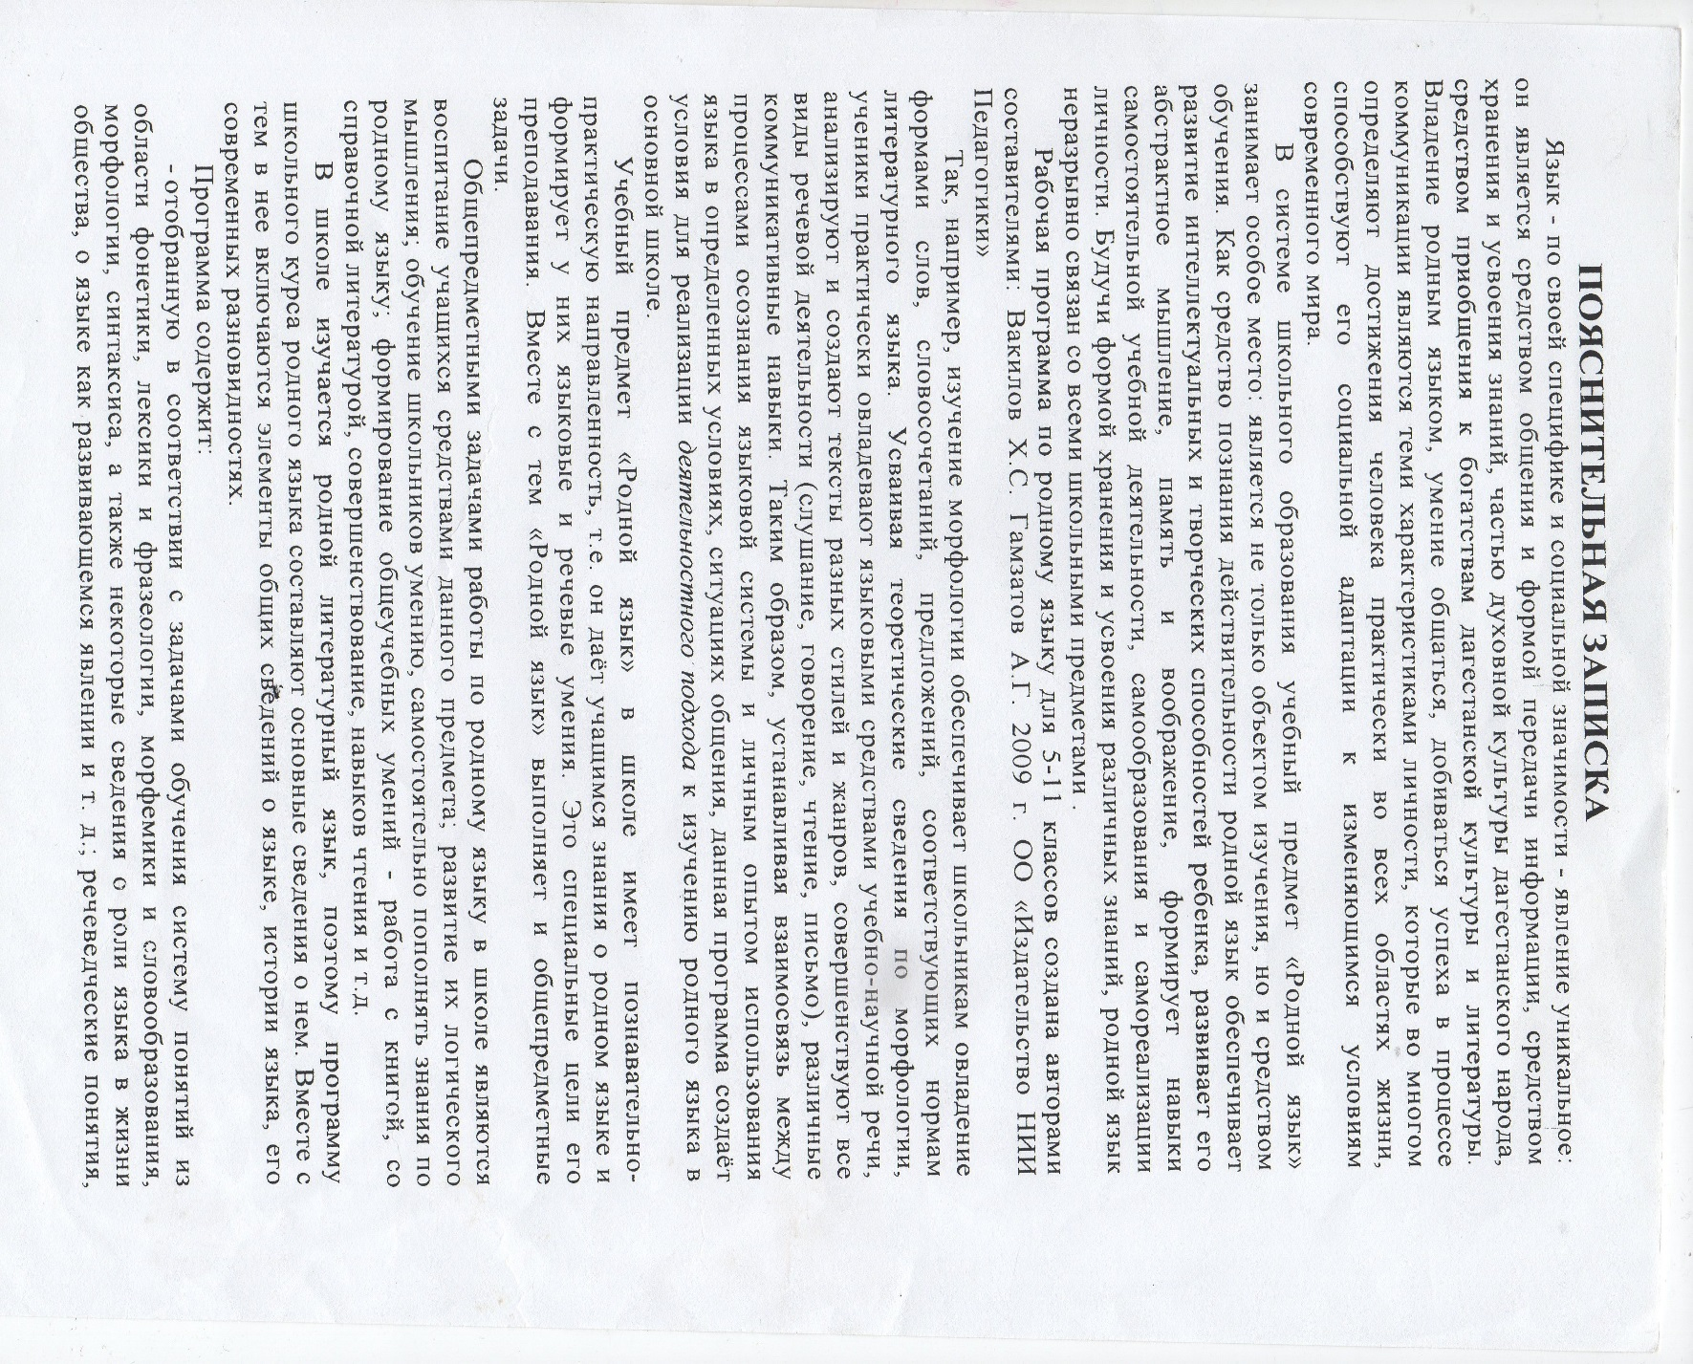
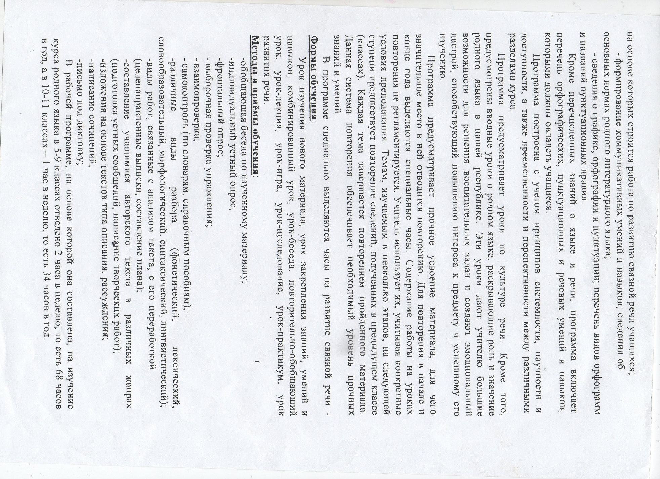
№ | Название раздела | Кол.ч | Тема урока | К-ч |  |  | Планируемые результаты и формы оценки освоения программы |  |  |  |  |  |  | Приемы и методы преподавания |  |  | Деятельность учащихся |  |  | Дом.  зад. | дата
 |  |  |  |  |  |  | метапредметные | предметные |  |  | личностные |  |  |  |  |  |  |  |  | Дом.  зад. | план | факт
1-я четверть
1-3 | Повторение | 3 | Состав слова | 1 |  | Знатьо соотношении произношения и правописания; пользоваться транскрипцией; с помощью орфографических правил уметь решить, какой буквой обозначить тот или иной звук в слове при несовпадении с произношения и правописания; определять тему и основную мысль текста |  | Строить рассуждение, аргументировать своё мнение; извлекать фактуальную информацию из текстов, содержащих теоретические сведения; пользоваться словарём иностранного языка |  |  | Стремление к речевому совершенствованию |  |  | Повторение пройденного |  |  | Осознают значение изучения русского языка. Знакомятся с новым учебником для 5 класса. |  |  | С.6,  упр.13 | 4.09
1-3 | Повторение | 3 | Правописание губных звуков | 1 |  |  |  |  |  |  |  |  |  | Работают в группе. Читают и списывают текст, выделяя безударные гласные |  |  | Осознают соотношение произношения и правописания. Знакомятся с понятием транскрипции, отрабатывают его в упражнениях. |  |  | Упр. 20,с.8 | 6.09
1-3 | Повторение | 3 | Двойные буквы | 1 |  |  |  |  |  |  |  |  |  |  |  |  |  |  |  | Упр. | 11.09
4-16 | Морфология | 13 | Части речи | 1 |  | Знать, на какие вопросы отвечают и что обозначают имя существительное, имя прилагательное, глагол; знать наречие как неизменяемую часть речи |  | Свободно, правильно излагать свои мысли; соблюдать в процессе создания текста основные нормы русского литературного языка |  |  | Стремление к речевому совершенствованию; осознание необходимости владения русским языком для учебной и других видов деятельности |  |  | Списывают текст, предварительно разбив его на абзацы, определяют главные члены в одном из предложений |  |  | С помощью вопросов и заданий распознают самостоятельные части речи.  Характеризуют слова с точки зрения их принадлежности к той или иной части речи |  |  | Упр.18,с.7 | 13.09
4-16 | Морфология | 13 | Обучающий диктант | 1 |  | Определять самую широкую тему из ряда предложенных; подбирать заголовки к теме; подбирать заголовок к тексту; анализировать предложенное сочинение; писать сочинение на заданную тему |  | Оценивать чужую письменную речь; высказывать и обосновывать свою точку зрения; создавать письменный текст, соблюдая нормы его построения, свободно, правильно излагать свои мысли |  |  | Интерес к созданию собственных текстов; осознание и определение своих эмоций |  |  |  |  |  | Написание диктанта и выполнение грамматического задания.  Выполнение работы над ошибками |  |  | повторение | 18.09
4-16 | Морфология | 13 | Работа над ошибками | 1 |  |  |  |  |  |  |  |  |  | Работа над ошибками |  |  |  |  |  | Докончить р.над ош | 20.09
4-16 | Морфология | 13 | Склонение имен существительных | 1 |  | существительных; определять род, число, падеж, тип склонения существительных; правильно употреблять ь после шипящих на конце имён существительных; выбирать написание е и и в безударных падежных окончаниях существительных; графически обозначать условия выбора правильных написаний |  | Вычитывать информацию, представленную в схеме; извлекать фактуальную информацию из текстов, содержащих теоретические сведения; соблюдать в практике письменного общения изученное орфографическое правило |  |  | Стремление к речевому совершенствованию; осознание необходимости владения русским языком для учебной и других видов деятельности |  |  | Выполнение упражнений и заданий |  |  | Анализ таблиц, выполнение упражнений, направленных на закрепление правила «ь на конце существительных |  |  | Упр.24, с.9 | 25.09
4-16 | Морфология | 13 | Главные падежи | 1 |  |  |  | Знать морфологические признаки имени существительного; знать об употреблении и неупотреблении на письме ь после шипящих на конце имён существительных; об употреблении е и и в безударных падежных окончаниях |  |  | Осознавать эстетическую ценность родного языка; осознавать необходимость владения роднымм языком |  |  | Беседа, выполнение упражнений |  |  |  |  |  | Упр.25, с.9 | 27.09
4-16 | Морфология | 13 | Местные падежи | 1 |  |  |  |  |  |  | Осознавать необходимость владения родным языком для учебной деятельности |  |  | Вопросы и ответы |  |  |  |  |  | Упр. с заданием | 2.10
4-16 | Морфология | 13 | Прилагательное | 1 |  | Знать морфологические признаки имен прилагательных, их изменения по родам, числам, падежам, о согласовании прилагательных с именами существительными |  | Соблюдать в практике письменного общения изученные орфографические правила; создавать письменный текст с учётом замысла |  |  | Интерес к созданию собственных текстов; стремление к речевому совершенствованию |  |  |  |  |  | Составление предложений с именами прилагательными, согласование прилагательных с существительными, выделение в них окончаний. |  |  | Упр.27,с.10 | 4.10
4-16 | Морфология | 13 | Глагол | 2 |  | Определять морфологические признаки глагола; знать об употреблении на письме ь после шипящих во 2-ом лице глаголов настоящего и будущего времени; употреблять ь после шипящих во 2-ом лице глаголов настоящего и будущего времени; писать сочинение по рисунку; определять тему и основную мысль текста |  | Вычитывать информацию, представленную в схеме; работать в группах; адекватно воспринимать на слух текст, владеть приёмами аудирования. |  |  | Стремление к речевому совершенствованию; осознание необходимости владения русским языком для учебной и других видов деятельности; интерес к созданию собственных текстов |  |  | Конспект. |  |  | Определить глаголы-сказуемые в предложении, охарактеризовать их по времени, лицу, числу. |  |  | Упр.32,с.13;  упр.33 | 9.10  11.10
4-16 | Морфология | 13 | Времена глагола | 1 |  |  |  |  |  |  |  |  |  | Выполнение упр. |  |  | Выполнение упражнений, руководствуясь усвоенным правилом. |  |  | Упр.36(устно),с.14 | 16.10
4-16 | Морфология | 13 | Главные и смешанные глаголы | 1 |  |  |  |  |  |  |  |  |  | Выполнение упр. |  |  | Создание устного рассказа по иллюстрациям |  |  | Упр.37,с 14 | 18.10
4-16 | Морфология | 13 | Диктант | 1 |  | Проверить степень усвоения пройденного материала; проверить орфографические и пунктуационные навыки; выявить наиболее часто встречающиеся в диктанте ошибки и отработать их |  | Способность осуществлять самоконтроль |  |  | Способность к самооценке |  |  |  |  |  | Написание диктанта и выполнение грамматического задания.  Выполнение работы над ошибками |  |  | Повторение темы | 23.10
4-16 | Морфология | 13 | Работа над ошибками. Повторение. | 1 |  |  |  |  |  |  |  |  |  | Выполнение упр. |  |  |  |  |  | Докончить р.над ош | 25.10
2-я четверть
17-  36 | Синтаксис и пунктуация | 20 | Главные члены предложения. Подлежащее | 1 |  |  | Уметь разграничивать грамматическую основу предложения и второстепенные члены уметь находить в грамматической основе подлежащее, выраженное существительным, местоимением, сочетанием слов | Знать, что составляет грамматическую основу предложения; знать второстепенные члены предложения; способы выражения подлежащего (существительным, местоимением, сочетанием слов); о смысловой и грамматической связи подлежащего и сказуемого. |  |  | Стремление к речевому совершенствованию; осознание необходимости владения русским языком для учебной и других видов деятельности |  |  | Строить предложения, произвести синтаксический и пунктуационный разбор. |  |  | Выполнение упражнений, направленных на отработку определения главных и второстепенных членов предложений, выделение грамматической основы, определение признаков и способов выражения подлежащего и его связи со сказуемым |  |  | Упр.86,с.35  Упр.98,с.38 | 13.11  15.11
17-  36 | Синтаксис и пунктуация | 20 | Сказуемое | 1
17-  36 | Синтаксис и пунктуация | 20 | Прямое дополнение | 1 |  |  | знать о возможности смешения подлежащего и дополнения, выраженного существительным в винительном падеже без предлога; уметь находить дополнения в предложении. | Извлекать информацию из текстов, содержащих теоретические сведения.Знать определение понятия «дополнение», способы выражения  дополнения, графическое обозначение дополнения как члена предложения |  |  | Стремление к речевому совершенствованию; осознание необходимости владения русским языком для учебной и других видов деятельности |  |  |  |  |  | Выполнение упражнений, связанных с отработкой нахождения дополнений в предложении, выделение их графически, составление схем предложений. |  |  | Упр.112,с.42 | 20.11
 |  |  | Практическая работа. тесты | 1 |  |  |  |  |  |  |  |  |  | Выполнение упр. |  |  |  |  |  |  | 22.11
 |  |  | Изложение | 1 |  |  | Знать о теме и основной мысли текста; о способах выражения основной мысли; определять тему и основную мысль текста; находить в тексте предложения, в которых выражена основная мысль текста. | Оценивать чужую письменную речь; высказывать и обосновывать свою точку зрения; владеть приёмами отбора и систематизации материала на заданную тему. |  |  | Интерес к созданию собственных текстов; осознание и определение своих эмоций; достаточный объём словарного запаса . |  |  | Выполнение упр. |  |  | Знакомство с повествованием как функционально-смысловым типом речи. Написание изложения |  |  |  | 27.11
 |  |  | Второстепенные члены предложения. Определение | 1 |  |  | уметь находить в предложении второстепенные члены; определять, какие из второстепенных членов поясняют главные и второстепенные члены предложения; распространять предложение второстепенными членами | Знать общее определение второстепенных членов предложения (поясняют главные или другие второстепенные члены. |  |  | Стремление к речевому совершенствованию; осознание необходимости владения русским языком для учебной и других видов деятельности |  |  | Вычитывать информацию, представленную в схеме; извлекать информацию из текстов, содержащих теоретические сведения |  |  | Распознать виды второстепенных членов предложения, анализ схемы, иллюстрирующей связь между главными и второстепенными членами предложения. |  |  | Упр.116,с.43 | 29.11
 |  |  | Косвенное дополнение | 1 |  |  |  |  |  |  |  |  |  |  |  |  |  |  |  | Упр.128,с.47 | 4.12
 |  |  | Обстоятельство | 1 |  |  |  |  |  |  |  |  |  |  |  |  |  |  |  | Упр.135,с.49 | 6.12
 |  |  | Аттестационная работа | 1 |  |  | Проверить степень усвоения пройденного материала; проверить орфографические и пунктуационные навыки; выявить наиболее часто встречающиеся в диктанте ошибки и отработать их | Способность осуществлять самоконтроль |  |  | Способность к самооценке |  |  | Выполнение упр. |  |  | Написание диктанта и выполнение грамматического задания.  Выполнение работы над ошибками |  |  |  | 11.12
 |  |  | Контрольная работа по теме « Члены предложения» | 1 |  |  |  |  |  |  |  |  |  |  |  |  |  |  |  |  | 13.11
 |  |  | Распространенные и нераспространенные предложения | 1 |  |  | Уметь разграничивать распространенные и нераспространенные предложения; распространять предложение второстепенными членами; рассказывать о предложении по плану | Знать определение распространенных и нераспространенных предложений |  |  | Понимание родного языка как национально-культурной ценности аварского народа |  |  | Вычитывать информацию, представленную в схеме; извлекать информацию из текстов |  |  | Различать распространённые и нераспространенные предложенияи распространять их однородными членами. |  |  | Упр.146,с.52 | 18.12
 |  |  | Однородные члены предложения | 1 |  |  | Уметь находить в предложении второстепенные члены; определять, какие из второстепенных членов поясняют главные и второстепенные члены предложения; распространять предложение второстепенными членами | Вычитывать информацию, представленную в схеме; извлекать информацию из текстов, содержащих теоретические сведения |  |  | Стремление к речевому совершенствованию; осознание необходимости владения родным языком для учебной и других видов деятельности |  |  |  |  |  | Характеристика предложений с однородными членами. Определение интонационных и пунктуационных особенностей предложений с однородными членами. |  |  | Упр.151,с.54 | 20.12
 |  |  | Обращение | 1 |  |  | Уметь использовать на практике функцию знаков препинания в предложении с обращением — знаков выделения; правило постановки знаков препинания в предложении с обращением; схемы предложений с обращением; знать о возможности смешения подлежащего и обращения. | Знать определение обращения; знать об интонации, с которой произносится обращение; знать опознавательный признак выделения обращения на письме — звательную интонацию |  |  | Осознание ответственности за произнесенное; умение чувствовать выразительность речи |  |  | уместность формы обращения с учетом речевой ситуации; способность участвовать в речевом общении, соблюдая нормы речевого этикета |  |  | Опознают и правильно интонируют предложения с обращениями, выбирая уместный тон обращения. Составляют предложения с обращениями |  |  | Упр.170,с.59 | 25.12
 |  |  | Простые и сложные предложения | 1 |  |  | Уметь определять количество основ в предложении; находить границы частей в сложном предложении | Адекватно понимать основную и дополнительную информацию; способность преобразовывать визуальную информацию в текстовую |  |  | Интерес к созданию собственных текстов; стремление к речевому самосовершенствованию |  |  | Вычитывать информацию, представленную в схеме; извлекать информацию |  |  | Выполнение устного и письменного синтаксического разбора простого и сложного предложений |  |  | Упр.  190  ,  с.66 | 27.12
3-я четверть
 |  |  | Прямая речь. Знаки препинания при прямой речи. | 1 |  |  | Уметь разграничивать прямую речь и слова автора; правильно произносить предложения с прямой речью, стоящей после слов автора и перед ними; с опорой на опознавательный признак находить места употребления знаков препинания |  | Из текстов, содержащих теоретические сведения извлечь информацию; способность участвовать в речевом общении, соблюдая нормы речевого этикета |  |  | Осознание ответственности за произнесённое и написанное слово |  |  | Составление предложений с прямой речью, их схем. |  |  | Выделение в предложениях прямой речи после слов автора и пред ними, объяснение знаков препинания. |  | Упр.206,с.71 | 10.01
 |  |  | Диалог Цитата. | 1 |  |  |  |  |  |  |  |  |  |  | Оформление диалога в письменной речи. Работа в группе. |  |  | Различение предложений с прямой речью и диалог. |  | Упр.  220,  С.76 | 15.01
 |  |  | Практическая работа. тесты | 1 |  |  |  |  |  |  |  |  |  |  | Выполнение работы над ошибками |  |  | Написание диктанта и выполнение грамматического задания |  | Подгот.к диктанту | 17.01
 |  |  | Диктант | 1 |  |  | Проверить степень усвоения пройденного материала; проверить орфографические и пунктуационные навыки; выявить наиболее часто встречающиеся в диктанте ошибки и отработать их |  | Способность осуществлять самоконтроль |  |  | Способность к самооценке |  |  | Диктант  Работа над ошибками |  |  | Написание диктанта и выполнение грамматического задания.  Выполнение работы над ошибками |  | Повторение. | 22.01
 |  |  | Работа над ошибками | 1 |  |  |  |  |  |  |  |  |  |  |  |  |  |  |  | Р.н.ош, подготовиться к сочинению | 24.01
 |  |  | Сочинение. | 1 |  |  | Уметь определять ведущий тип речи; находить в тексте фрагменты описания; составлять план текста, пересказывать исходный текст в письменной форме. |  | Знать структуру текста типа повествование; роль описания в художественном повествовании; способы включения описания в повествование. |  |  | Интерес к пересказу исходного текста в письменной форме; интерес к ведению диалога с автором текста |  |  | соблюдать в процессе письменного пересказа основные нормы родного литературного языка |  |  | Воспроизводить прочитанный художественный текст в письменной форме; способность сохранять логичность, связность. |  | Повторение фонетики | 29.01
37-  41 | Фонетика | 5 | Звуки. Гласные и согласные | 1 |  |  | . Уметь различать гласные и согласные звуки по способу образования; уметь подбирать односложные слова с разными ударными гласными; записывать их с элементами транскрипции. |  | Знать предмет изучения фонетики; на какие группы и подгруппы делятся звуки речи в русском языке. Знать различия в образовании гласных и согласных звуков; иметь представление об элементах транскрипции; о смыслоразличительной роли звуков |  |  | Интерес к изучению языка |  |  | Извлекать информацию, представленную в схеме |  |  | Опорная карта №1. Фонетика и графика |  | Упр.  224,  С.80 | 30.01
37-  41 | Фонетика | 5 | Звонкие и глухие согласные. Алфавит. | 1 |  |  |  |  |  |  |  |  |  |  |  |  |  | Работа с текстом, упражнениями учебника. Работа в группе. |  | Упр.  230,  С.82 | 5.02
37-  41 | Фонетика | 5 | Буквы е. е,ю,я. Буквы ъ и ь | 1 |  |  |  |  |  |  |  |  |  |  | Выполнение упражнений |  |  | Графическое выделение морфем в словах. |  | Упр.  252  ,с.94 | 7.02
37-  41 | Фонетика | 5 | Слог и ударение. Правила переноса | 1 |  |  |  |  |  |  |  |  |  |  | Выполнение упражнений, |  |  | диктант. |  | Упр.  265,  С.99 | 12.02
37-  41 | Фонетика | 5 | Практическая работа . тесты | 1 |  |  | Проверка степени усвоения пройденного материала; проверка ЗУН |  | Способность осуществлять самоконтроль |  |  | Способность к самооценке |  |  | Тесты. |  |  | Выполнение упражнений, лингвистическая игра. |  | Повторение. | 14.02
42-45 | Лексика. | 4 | Лексика. | 1 |  |  | Уметь пользоваться толковым словарем (находить словарные статьи, извлекать из них нужную информацию); уметь толковать лексическое значение слова, используя различные приемы; разграничивать лексическое и грамматическое значения слова. |  | Извлекать фактуальную информацию из текстов, содержащих теоретические сведения; осознавать роль слова для выражения мыслей, эмоций; пользоваться толковым словарём |  |  | Осознание лексического богатства русского языка, гордость за язык; стремление к совершенствованию собственной речи |  |  | Работа с текстом: озаглавить, составить план текста, анализ структуры и содержания  Работа с толковыми словарями. |  |  | Работа со словами, с их лексическим и грамматическим значением, использование толковых словарей.  Составить и проанализировать словосочетания и предложения с омонимами. |  | Упр.  282 | 19.02
42-45 | Лексика. | 4 | Однозначные и многозначные слова. | 1 |  |  |  |  |  |  |  |  |  |  |  |  |  |  |  | Упр.  290,  С.111 | 21.02
42-45 | Лексика. | 4 | Омонимы, синонимы, антонимы. | 1 |  |  |  |  |  |  |  |  |  |  |  |  |  |  |  | Упр.  303,  С.115 | 26.02
42-45 | Лексика. | 4 | Фразеологизмы. | 1 |  |  |  |  |  |  |  |  |  |  |  |  |  |  |  | Упр.  308 | 28.02
46-50 | Словообразование. | 4 | Окончание. Основа | 1 |  |  | Знать понятие «морфема»; предмет изучения морфемики. Уметь выделять в слове морфемы; понимать, что морфемы — значимые части слова. |  | Извлекать фактуальную информацию из текстов, содержащих теоретические сведения; воспроизводить исходный текст в устной форме. |  |  | Интерес к пересказу исходного текста; стремление к совершенствованию собственной речи |  |  | Выполнение упр. |  |  | Морфемный анализ слов. |  | Упр.  331,344  С.123,126 | 5.03
46-50 | Словообразование. | 4 | Корень и суффикс слова. | 1 |  |  |  |  |  |  |  |  |  |  |  |  |  | Выполнение упражнений: делят слова на группы (формы слова/однокоренные слова), морфемный и словообразовательный анализ слов.  . |  | Упр.  336,  С.124 | 7.03
46-50 | Словообразование. | 4 | Чередование гласных и согласных звуков в корне | 1 |  |  |  |  |  |  |  |  |  |  | Выполнение упр. |  |  |  |  | Упр.355.с.129 | 12.03
46-50 | Словообразование. | 4 | Контрольный диктант | 1 |  |  | Уметь правильно выделять корень и подбирать однокоренные слова, относящиеся к разным частям речи |  | Пользоваться толковым словарём; способность строить рассуждение |  |  | Интерес к созданию собственных текстов; стремление к речевому самосовершенствованию |  |  | находить и исправлять чужие ошибки |  |  | Написание диктанта и выполнение грамматического задания.  Выполнение работы над ошибками |  | Повторение. | 14.03
51-  63 | Морфология |  | Имя существительное. Собственные и нарицательные |  | 1 |  | Уметь рассказать об имени существительном в форме научного описания; уметь доказать принадлежность слова к имени существительному в форме рассуждения; уметь отличать существительные, образованные от прилагательных и |  |  | Определять морфологические признаки существительных, устанавливать их синтаксическую роль в предложении; составлять предложения по картине с использованием существительных. |  |  | Осознание ответственности за произнесённое |  |  | Работа с текстами упражнений: установить, какой частью речи являются слова |  | определить род, склонение, падеж имён существительных. Составить распространённые предложения по картине. |  | Упр.382,с.137 | 19.03
 |  |  | Синтаксическая роль имен существительных в предложении |  | 1 |  |  |  |  |  |  |  |  |  |  |  |  |  |  | Упр.  397,  С.141 | 21.03
4-я четверть
 |  |  | Род и число имен существительных |  | 1 |  | глаголов |  |  |  |  |  |  |  |  | Работа с таблицей учебника: |  | Заполнение примерами существительных, у которых определение рода вызывает затруднения. |  | Упр.  418,  С.147 | 2.04
 |  |  | Практическое занятие. Развития речи |  | 1 |  | Уметь включать элементы рассуждения в повествование; кратко (сжато) излагать главную мысль каждой части исходного текста. |  |  | Осознание ответственности за написанное; |  |  | Интерес к созданию сжатой формы исходного текста |  |  | Воспроизводить прочитанный художественный текст в сжатом виде |  | Способность сохранять логичность |  | Повторить глагол. | 4.04
 |  |  | Глагол. |  | 1 |  | Уметь рассказать о глаголе в форме научного описания; уметь доказать принадлежность слова к глаголу в форме рассуждения; уметь определять морфологические признаки глагола. |  |  | Знать характеристику глагола по значению, морфологическим признакам и синтаксической роли. |  |  | Стремление к совершенствованию собственной речи |  |  | Определять морфологические признаки глагола |  | Определить глаголы-сказуемые в предложении, охарактеризовать их по времени, лицу, числу. |  | Упр.  443,  С.157 | 9.04
 |  |  | Переходные и непереходные глаголы |  | 1 |  | Знать о видах глагола, об их значениях; о видовых парах глаголов; знать различие между глаголами совершенного и несовершенного вида. |  |  | Знать общее определение второстепенных членов предложения |  |  | Стремление к совершенствованию собственной речи |  |  | Выполнение упр. |  | Выполнение упражнений, руководствуясь усвоенным правилом. |  | Упр.  452,  С.160 | 11.04
 |  |  | Признаки рода в глаголах |  | 1 |  | Знать о видах глагола, об их значениях; о видовых парах глаголов; знать различие между глаголами совершенного и несовершенного вида. |  |  | Знать общее определение второстепенных членов предложения |  |  | Стремление к совершенствованию собственной речи |  |  |  |  | Выполнение упражнений, руководствуясь усвоенным правилом. |  | Упр.  466,  С.166 | 16.04
 |  |  | Изложение. |  | 1 |  | Знать о теме и основной мысли текста; о способах выражения основной мысли; определять тему и основную мысль текста; находить в тексте предложения, в которых выражена основная мысль текста. |  |  | определять тему и основную мысль текста |  |  | Интерес к созданию собственных текстов; осознание и определение своих эмоций; достаточный объём словарного запаса . |  |  | высказывать и обосновывать свою точку зрения; владеть приёмами отбора и систематизации. |  | Знакомство с повествованием как функционально-смысловым типом речи. Написание изложения |  | Повторить тему «Глагол» | 18.04
 |  |  | Глагол |  | 1 |  | Уметь рассказать о глаголе в форме научного описания; уметь доказать принадлежность слова к глаголу в форме рассуждения; уметь определять морфологические признаки глагола. |  |  | Знать о видах глагола, об их значениях; о видовых парах глаголов; знать различие между глаголами совершенного и несовершенного вида. |  |  | Стремление к совершенствованию собственной речи |  |  | уметь вести самостоятельный поиск информации; пользоваться словарем |  | Определить глаголы-сказуемые в предложении, охарактеризовать их по времени, лицу, числу. Указать, как согласуются сказуемые с подлежащим |  | Упр.  472,  С.167 | 23.04
 |  |  | Времена глагола. Прошедшее время. |  | 1 |  | Уметь пользоваться приемом распознавания видов глаголов по вопросам, по значению; уметь определять время глагола |  |  | Извлекать фактуальную информацию из текстов, содержащих теоретические сведения; |  |  | Осознавать лексическое и грамматическое богатство русского языка |  |  | Выполнение упр. |  | Описать происходящее в классе в прошедшем, настоящем и будущем времени. Определить вид и время глаголов. |  | Упр.  478,  С.169 | 25.04
 |  |  | Будущее время |  | 1 |  |  |  |  |  |  |  |  |  |  |  |  |  |  | Упр.  486(устно).с.171 | 7.05
 |  |  | Настоящее время |  | 2 |  |  |  |  |  |  |  |  |  |  | Выполнение упр. |  | Составить связный текст «Сегодня на улице…» или «Новости дня». Составить словосочетания с глаголами настоящего времени. Орфоэпическая работа. |  | Упр.494,с.174; упр.497,  С.175 | 14.05
 |  |  | Контрольная работа по теме « Части речи» |  | 1 |  | Проверить степень усвоения пройденного материала; проверить орфографические и пунктуационные навыки; выявить наиболее часто встречающиеся в диктанте ошибки и отработать их |  |  | Способность осуществлять самоконтроль |  |  | Способность к самооценке |  |  | Сочинение о том, как измениться мир в будущем. |  | Устный рассказ «Кто рано встал, тот не потерял». |  | Подготовиться к итоговой работе | 16.05
64 |  |  | Итоговый диктант. |  | 1 |  |  |  |  |  |  |  |  |  |  | Подобрать слова на тему «Спорт». |  | Написание диктанта и выполнение грамматического задания.  Выполнение работы над ошибками |  | Повторение. | 21.05
65-67 |  |  | Повторение. Обобщение. Системитизвация. |  | 3 |  | Уметь рассказывать о назначении родного языка, о разделах науки о языке и единицах родного языка в форме научного описания; устанавливать взаимосвязи языковых явлений и разделов науки . |  |  | Уметь вести самостоятельный поиск информации; способность преобразовывать информацию в форму таблицы; способность извлекать изученную информацию. |  |  | Осознавать эстетическую ценность русского языка; осознавать необходимость владения русским языком |  |  | Определять, какие из самостоятельных частей речи склоняются, спрягаются, не изменяются. |  | Составление и анализ обобщающей таблицы. Сообщение «Изучайте родной язык» по составленному плану. |  |  | 23.05  28.05  30.05

